# Apifox CLI

和newman的功能是一样的，都是用来运行导出的测试用例文件的。

**安装步骤**

**1.**Apifox CLI 依赖于 Node.js >= v10。使用前请先[安装](https://nodejs.org/en/download/package-manager/" \t "https://www.apifox.cn/help/cli/_blank) **[Node.js](https://nodejs.org/en/download/package-manager/" \t "https://www.apifox.cn/help/cli/_blank)**.

# 2.使用命令安装Apifox CLI 。

1.安装nodejs.

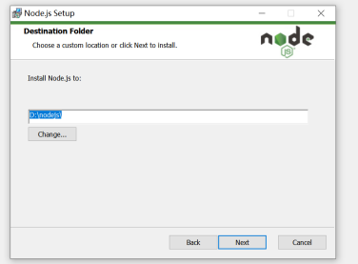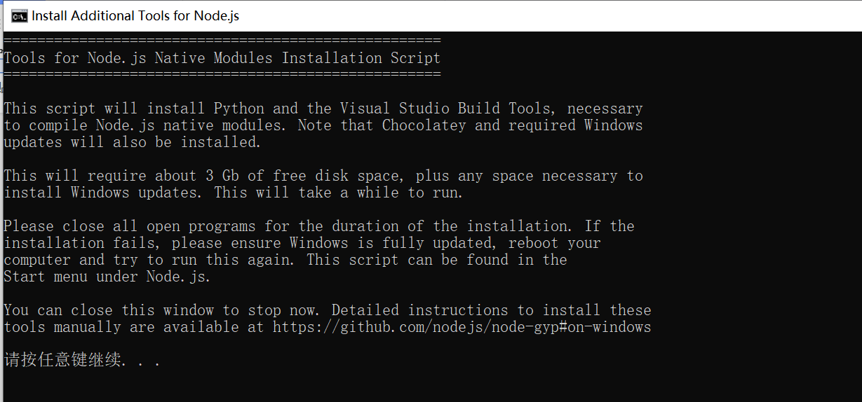

### 查看安装成功与否

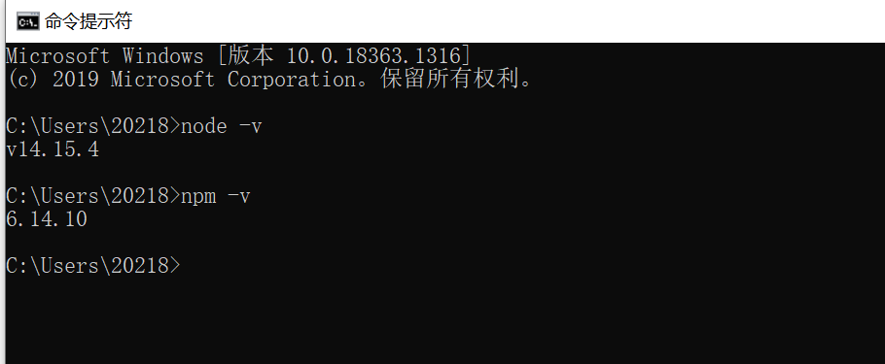

1. 希望将全模块所在路径和缓存路径放在我node.js安装的文件夹中，则在我安装的文件夹【D:\Develop\nodejs】下创建两个文件夹【node_global】及【node_cache】如下图：

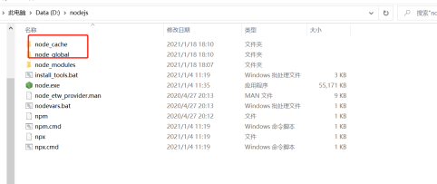

1. 打开cmd,运行命令

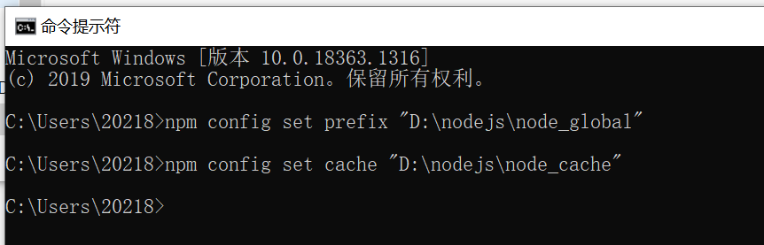

1. 做环境变量配置

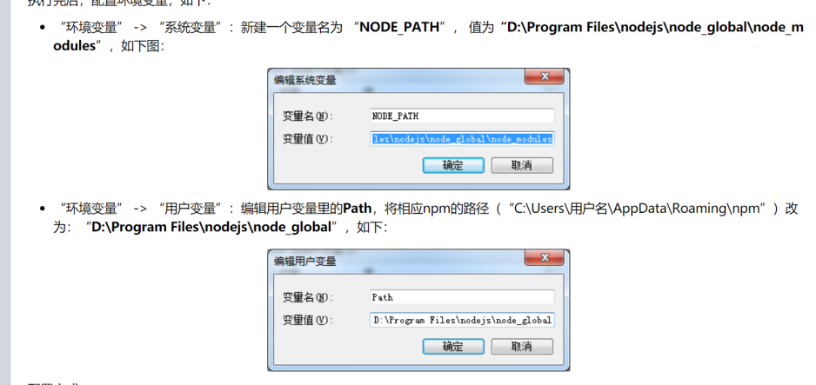

1. 测试是否安装成功：输入命令：

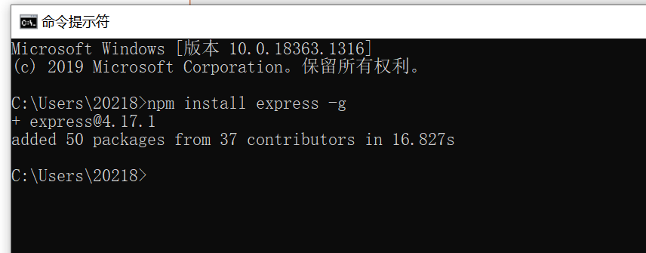

第二部分：

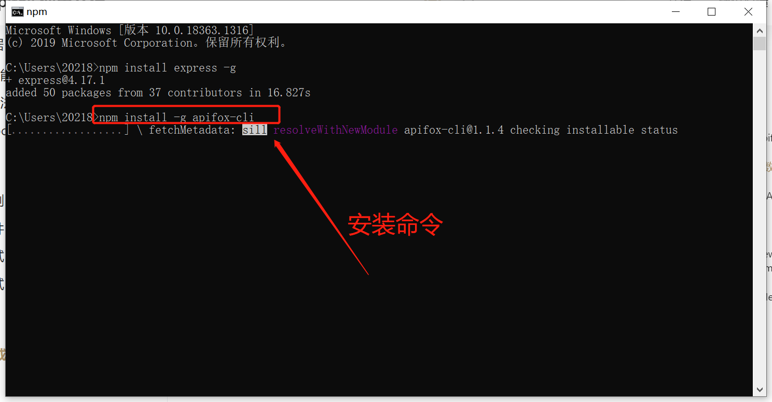

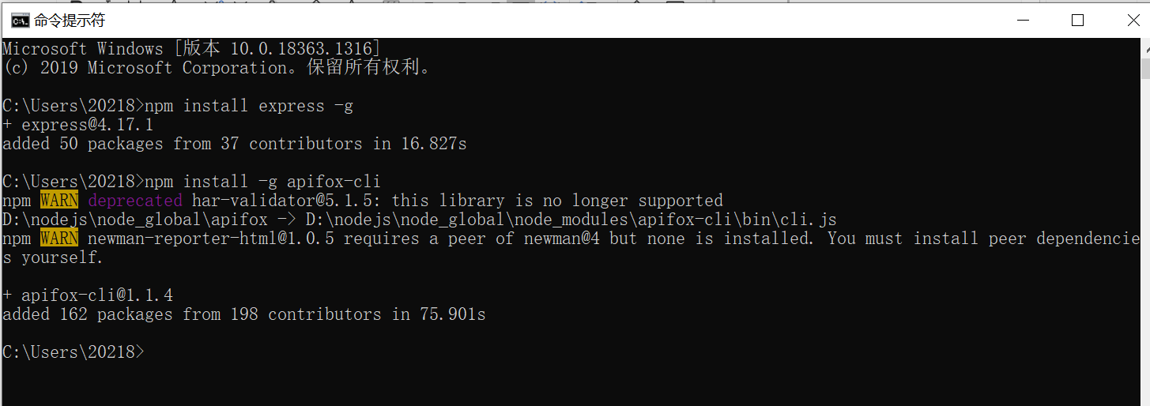

查看是否安装成功

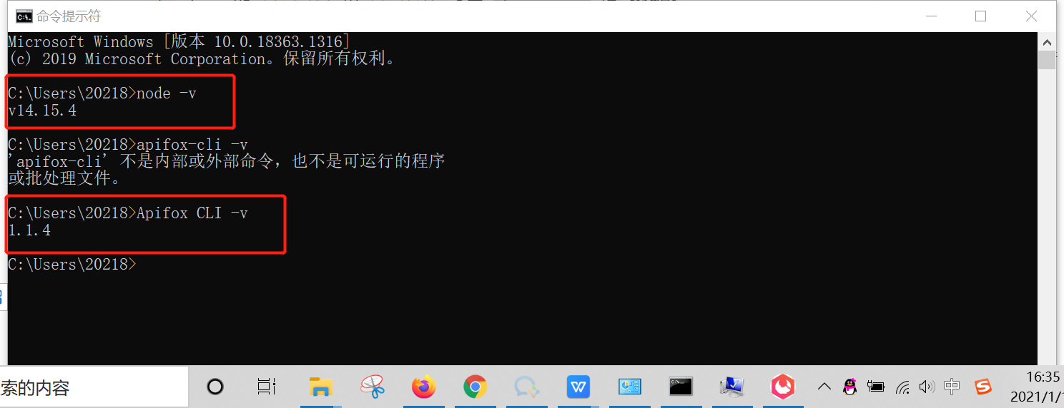

1. 使用Apifox CLI命令执行一个在apifox中导出的文件。

apifox run C:\海豚系统.apifox-cli.json -r cli,html

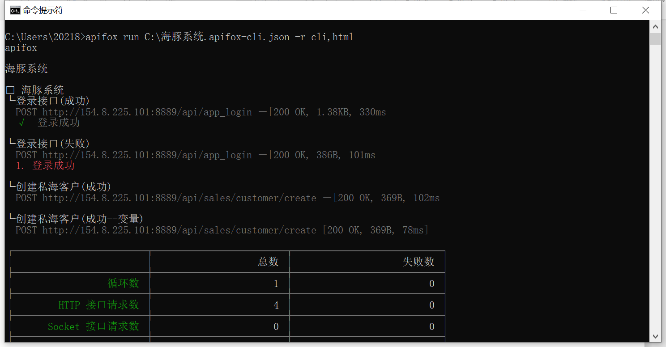

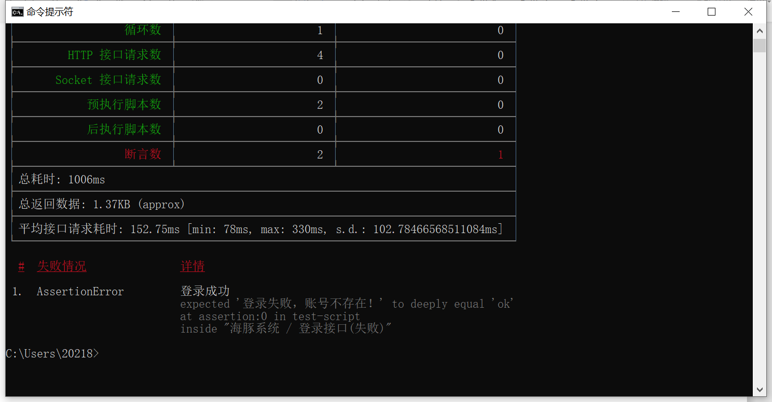

1. 查看测试报告，报告在运行路径：C:\Users\20218 下面

